PERC-H710-Mini----RAID卡配置手册
PERC H710 Mini RAID 卡配置
一、背景说明
实验环境： 1 、 Dell 物理机
2 、 PERC H710 Mini RAID 卡
3 、 2*1T 和 6*600G SATA 硬盘
RAID 需求： 1 、 2*1T SATA 硬盘做 RAID1
2 、 6*600G SATA 硬盘做 RAID10
二、目的
通过此文档可以快速掌握 PERC H710 Mini RAID 卡的配置。
三、配置 RAID 步骤
1 、系统自检，加载到 PERC 卡自检界面的时候，按 <CTRL+R> 进入 PERC BIOS 管理界面。如下图
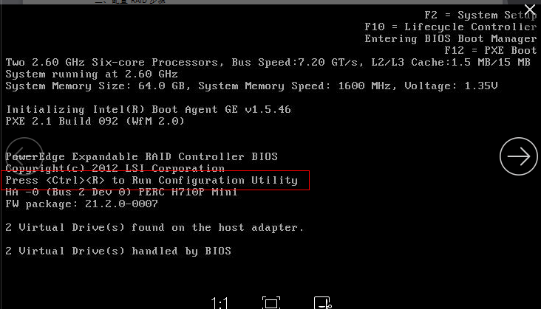
这里可以看到硬盘信息： 2*1T 和 6*600G SATA 硬盘，如下图
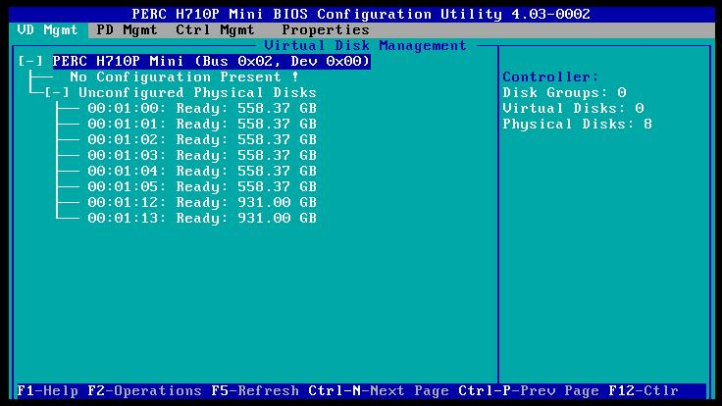
2、 选中上图中 PERC H710P Mini （ Bus 0x02 ， Dev 0x00 ），在 VD Mgmt 选项按 F2 ，如下图：、
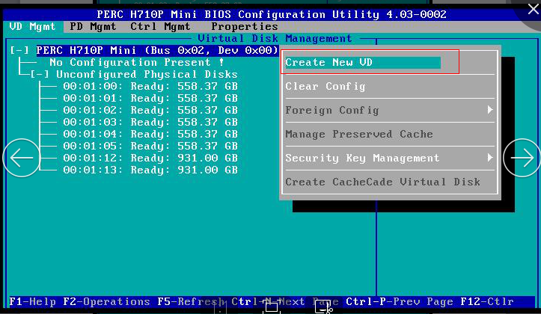
3、 选择 Create New VD 回车，跳至下图，在 RAID Level 中选择 RAID-1. 在 Physical Disks 中使用空格键选中两块 1T 硬盘。如图，使用 Tab 键选中“ OK ”按钮，回车。
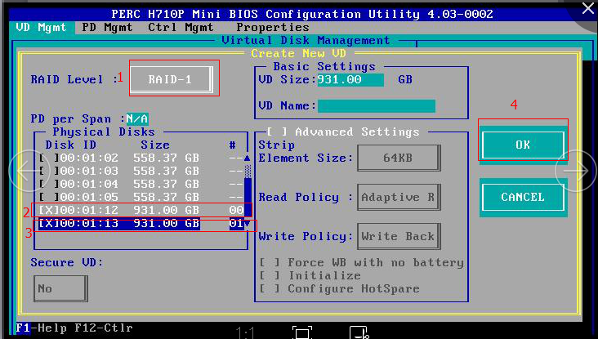
4 、在此界面选择“ OK ”按钮，回车。
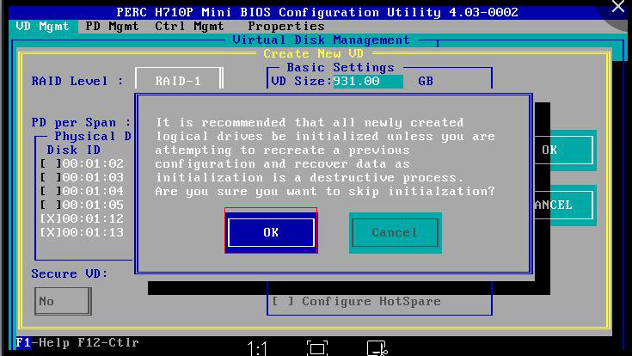
5、 在 RAID Level 中 选择 RAID-10. 在 Physical Disks 中使用空格键选中六块 600G 硬盘。如图，使用 Tab 键选中“ OK ”按钮，回车。如图：
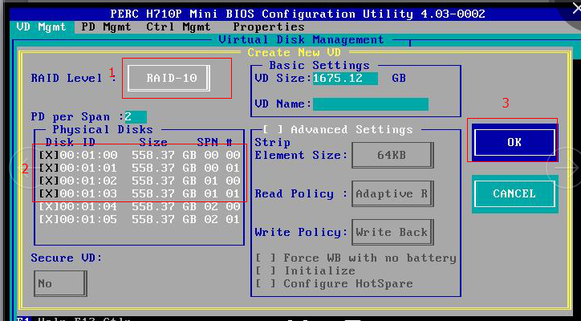
6 、 在此界面选择“ OK ”按钮，回车。
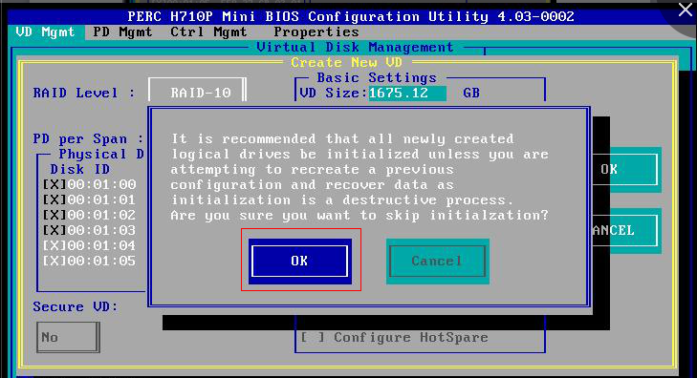
7、 做完 RAID 后的结果如图：
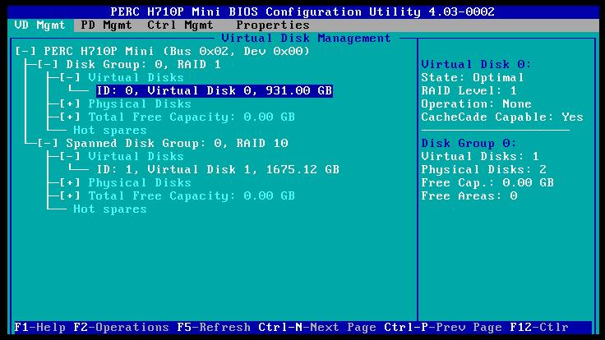
8、 可使用 Ctrl+N 快捷键来切换从 VD Mgmt —— PDMgmt —— Ctrl Mgmt —— Properties 。
PD Mgmt 界面如图，
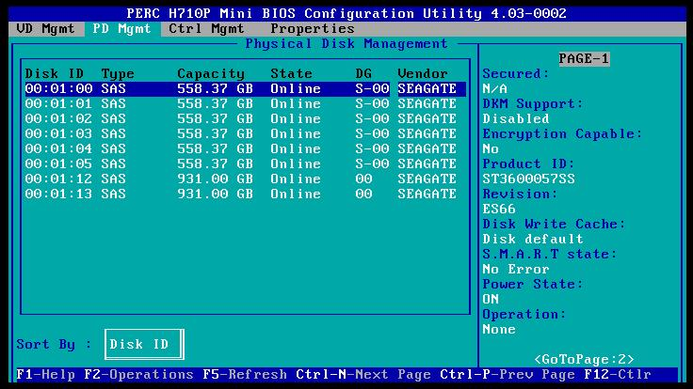
四、清除 RAID 步骤。
1 、选中上图中 PERC H710P Mini （ Bus 0x02 ， Dev 0x00 ），在 VD Mgmt 选项按 F2 ，选中 Clea r Config 选项。如下图：

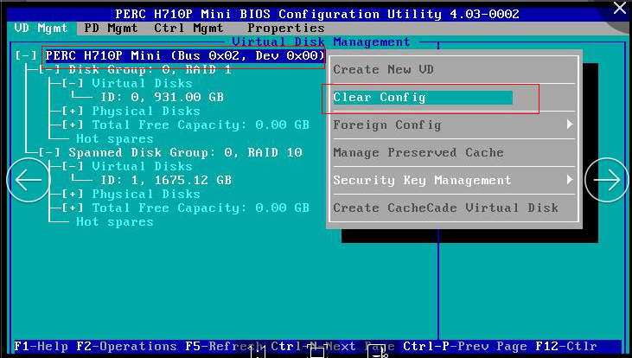
2 、确定删除，点击 yes 。
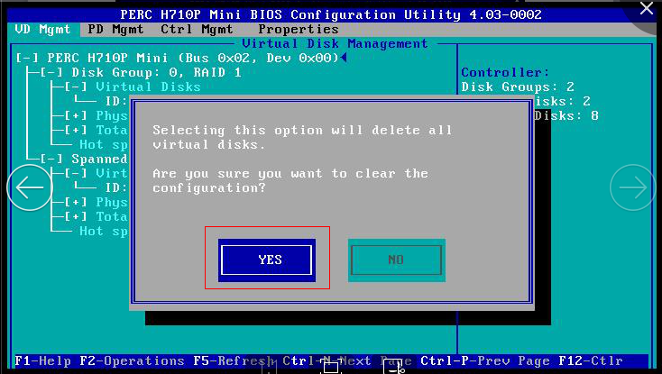
3 、删除后的界面如下图。
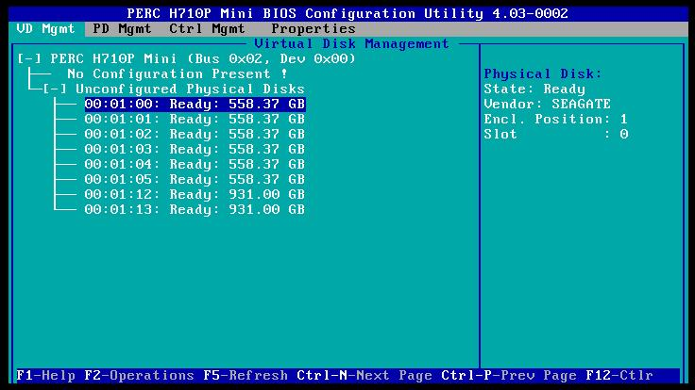

（注：可编辑下载，若有不当之处，请指正，谢谢!）


版权说明：本文档由用户提供并上传，收益归属内容提供方，若内容存在侵权，请进行举报或认领
相关推荐
- PERC-H710-Mini---RAID卡配置手册
- PERC H710 Mini RAID卡配置手册
- DELLH310H710阵列卡配置图文方法
- 戴尔PowerEdge RAID控制卡使用示例(PERC H710P为例)
- LSI mega RAID配置手册
猜你想看
- lsimegaraid配置手册
- 戴尔PowerEdgeRAID控制卡使用示例PERCH710P为例
- DELL服务器RAIDH700,PERCH800阵列卡配置中文完全手册图解
- LSImegaRAID配置手册
- 戴尔PowerEdgeRAID控制卡使用示例(PERCH710P为例)
相关好店
A小陈96
「互联网」
飞翔网络科技有限公司
「互联网」
一品素材
「互联网」
kumbaba
「互联网」
djigga
「互联网」
工具
收藏
领福利
下载文档
分享
领福利
举报
取消

分享
复制链接
QQ好友
新浪微博
QQ空间
可通过复制链接分享到微信等
收藏成功，可至个人中心查看
立即查看

